附件1：个人借款业务网上预约功能操作流程
1、经办人登录学院计划财务部“高级财务管理平台”，在“钱江网上预约”界面选择“申请报销单”；
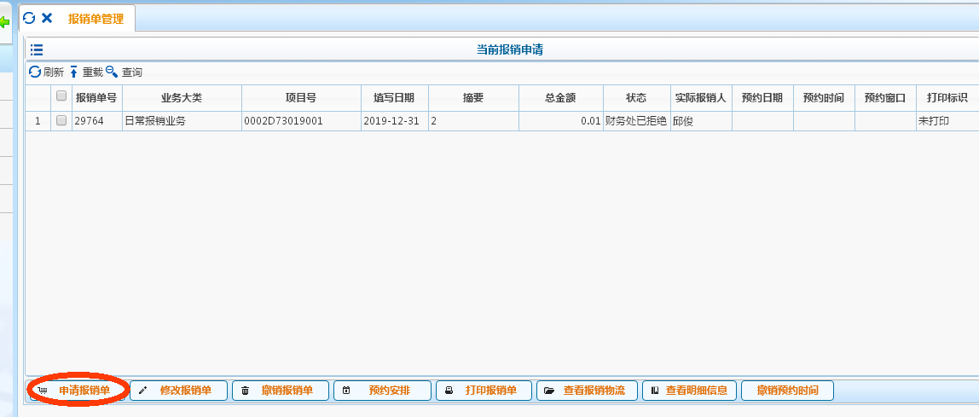
2、业务大类选择“暂借款业务”，在“单项目报销”中输入此次借款业务使用的经费代码，并填写其他相关信息，填写完毕后点击“下一步”；
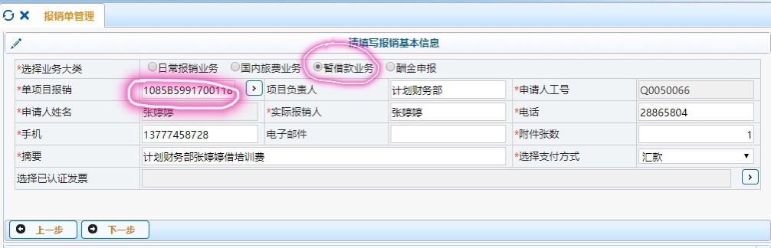
3、在“借款类型”中选择此次借款业务的借款类型，相关预算项选择“支出”，填写其他相关信息，填写完毕后点击“下一步”；
注意：“借款人工号”要填写此次借款业务经办人工号，与预约单签名的经办人一致。
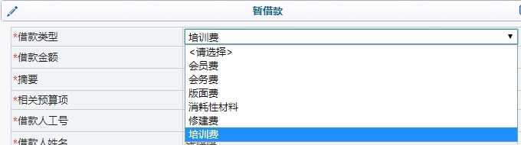
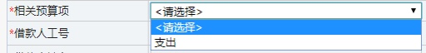
4、后续步骤与其他预约报销业务相同。预约完成后，生成预约借款单。打印预约单，完成签字后，交至行政楼602财务大厅办理借款业务。
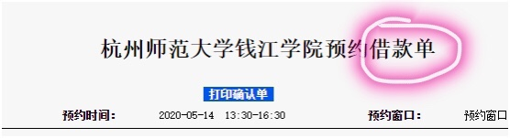

附件2：个人借款冲销业务网上预约功能操作流程
1、经办人登录学院计划财务部“高级财务管理平台”，在“钱江网上预约”界面选择“申请报销单”；
2、业务大类选择“日常报销业务”，在“单项目报销”中输入冲销此次借款业务使用的经费代码，并填写其他相关信息，填写完毕后点击“下一步”；
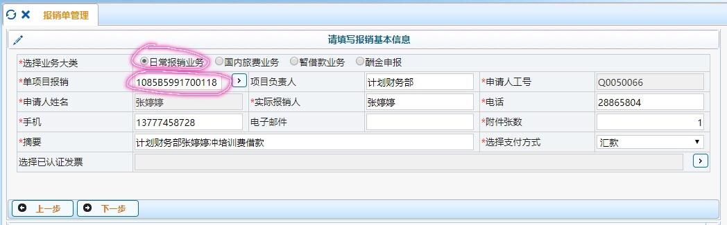
3、系统会自动跳出之前办理借款的相关信息，以提示经办人有借款尚未冲销。勾选需要冲销的业务，点击“下一步”；
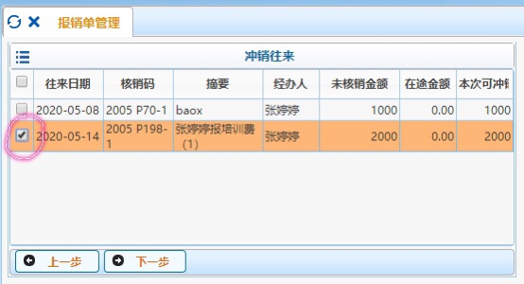
4、选择此次借款冲销的报销项，并填写冲账金额，填写完毕后点击“下一步”；
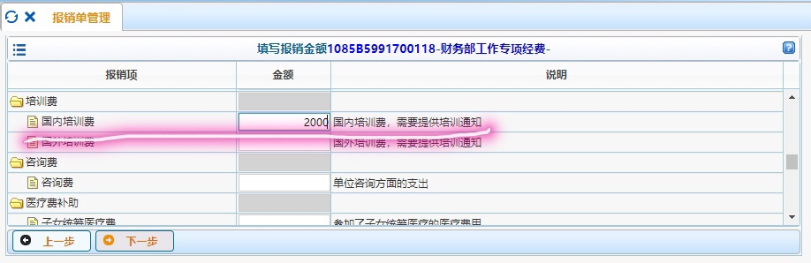
5、后续步骤与其他预约报销业务相同。预约完成后，生成预约报销单。预约报销单的“支付方式”会显示借款冲账信息。打印预约单，完成签字后，携带发票或其他报销材料，至行政楼602财务大厅办理借款冲销业务。
